**江苏省仪征中学2022-2023学年度第二学期高二地理学科合格考导学案**

**综合复习三**

研制人：李学忠 审核人：林爱红

班级：__________ 姓名：__________ 学号：________ 授课日期：2023年2月20日

**【必修二核心知识点提纲】**

1．人口分布的衡量指标：

人口密度：是衡量人口分布的主要指标，它反映一定地区的人口密集程度，是指单位土地面积上居住的人口数。通常以每平方千米常住的平均居民数量来表示。

计算公式：人口密度=人口数量/面积×100％

2．人口分布特点答题模板：

(1)人口分布是否均匀(2)分布的方位（疏密，多少）;人口主要集中在……

3．世界人口分布的特点和规律：

特点：目前全世界大约3/4的人口分布在5%的陆地上，具有明显的不均衡特征。

世界人口稠密区：东亚、东南亚、南亚以及西欧和北美东北部等，都是人口稠密区。

至2017年，人口超1亿的国家有中国、印度、美国、印度尼西亚、巴西、巴基斯坦、尼日利亚、孟加拉国、俄罗斯、日本、墨西哥、埃塞俄比亚、菲律宾等。

人口稀疏区：南极洲以及一些荒凉海岛。

规律：北半球中纬度沿海低地平原

①主要集中在北半球的中低纬度地带。②主要集中在距海较近地带。③主要集中在海拔较低地带。 ④主要趋向于城镇地区。

4．热带多雨地区人口分布特点：

热带多雨地区，人口最稠密的地方通常不在平原，而在高原和山地。

原因：热带高原和山地的一定海拔范围内，气候凉爽，雨量适中，排水通畅。此外，这一海拔超出疟蚊分布上限，人们可免受疟疾等疾病袭扰。

5．影响人口分布的因素

自然因素（基本因素）：气候、地形、水资源和土壤、矿产资源

社会经济因素：经济发展水平（最显著）、交通和通信条件、文化教育、政府政策和地方习俗等

|  |  |  |  |
| --- | --- | --- | --- |
| 影响因素 | | 人口分布 | 原因 |
| 自然环境 | 地形 | 全世界90%以上的人口分布在海拔1 000 m以下的平原和低山丘陵区 | 人类的工农业生产活动多集中在平原地区 |
| 气候 | 北半球中低纬度的沿海地区 | 气候温和湿润，适宜人类居住和农业生产 |
| 水源 | 人口分布在很大程度上取决于水源分布 | 人类逐水而居 |
| 土壤 | 土壤肥沃的地区人口密度较高 | 土壤的自然肥力和耕作性能不同，开发利用程度不同 |
| 矿产 | 丰富的矿产资源开发区，人口稠密 | 矿产的开采提供了较多的就业机会 |
| 社会经济 | 经济  发展  水平 | 农业发达区人口稠密 | 以农业经济为主 |
| 人口迅速向城市集中 | 工业化带动城市化 |
| 人口不断向城市聚集 | 生产力的发展，科技的进步 |
| 交通运输条件 | 交通便利的地区人口分布多 | 交通对一地经济的发展起重要作用 |
| 政治文化 | 人口大规模移动导致人口分布的变化 | 战争、宗教、文化习俗、政策和历史等 |

6．胡焕庸线探究中国的人口分布特点

（1）以胡焕庸线（腾冲－黑河一线）为分界线；

（2）我国人口的空间分布是东南多，西北少

原因：我国东部地区气候适宜，水源丰富，土地平坦肥沃；交通方便，科技水平高，环境可养育的人口多，故人口稠密；而西部地区大多为高原、荒漠，土地可垦殖率低，水资源短缺，生态环境脆弱，生产水平低，环境可养育的人口少，人口分布稀疏。所以，我国人口分布现状是合理的。

（3）“胡焕庸线”与我国400毫米年等降水量线、半湿润区和半干旱区界线、季风区和非季风区界线，以及地势的第二、三级阶梯界线具有关联性。

第二节 人口迁移

1．区别人口迁移和人口流动

人口迁移：指人口变换常住地的空间移动，往往超过一年；

人口流动：是指因工作、学习、旅游、探亲等原因暂时性离开原居住地而外出的人口移动现象。

区别：①必须改变居住地；②改变居住地需持续一段时间；③必须超越一定的行政界线

2．人口的增长（拓展）

人口的增长是受自然增长率和机械增长率（迁移率）影响的；

自然增长率=出生率-死亡率； 机械增长率=迁入率-迁出率

只要增长率大于0，人口就会增长；一个地区人口最大值是增长率由正值变为0的时候

3．不同阶段的人口迁移特点

（1）人类社会早期：满足生存需要，寻找新的居住地

（2）15-19世纪：欧洲殖民者，非洲黑奴；开发新大陆或被贩卖；从旧大陆到新大陆。

（3）二战之后：外籍劳工；寻求更高的收入，提高生活水平；从经济欠发达到经济发达地区。

（4）建国到改革开放前：政策移民（退伍军人、产业工人等），满足国家发展需要，方向是从内陆迁往边疆地区。

（5）改革开放后：进城农民工；提高经济收入；从农村到城市

|  |  |  |
| --- | --- | --- |
| 时期 | 15世纪末至19世纪 | 二战以后 |
| 特点 | ①以国际人口迁移为主；  ②人口迁移规模大，持续时间长 | 国内：向城镇迁移为主  国际：①向经济发达国家和地区迁移；  ②永久性定居移民比例减少，非定居的外籍劳工增多；  ③人口迁移目的和形式趋向于多元化 |
| 迁出地 | 旧大陆(亚洲、欧洲、非洲) | 拉丁美洲、亚洲、非洲 |
| 迁入地 | 新大陆(美洲、大洋洲) | 西欧、北美、西亚、北非 |
| 原因 | 资本主义发展和殖民主义的扩张 | 各国经济发展不平衡，劳动力供求关系的地区差异 |
| 意义 | 开发新大陆；传播工业文明；改变了人种空间分布 | 调整了劳动力空间分布不均的状况 |

4．影响人口迁移的因素

人口迁移是各种“推力”和“拉力”共同作用的结果

推力：原定居地的不良环境，如气候恶劣、人口过多、食品供应短缺、居住条件差、就业困难等。

拉力：吸引人们迁往新定居地的因素，如适宜的气候、廉价的土地、较多的就业机会和较高的收入、良好的教育条件、理想的生活方式、稳定的社会环境、多样的文化等。

自然因素：气候、淡水、土壤、矿产资源

社会经济因素：经济发展水平、交通和通信条件、政治（政策、战争）、社会文化等

|  |  |  |  |
| --- | --- | --- | --- |
| 影响因素 | | | 例子 |
| 自然因素 | 气候 | | 美国老年人向阳光地带迁移 |
| 淡水 | | 逐水草而居 |
| 资源开发 | | 迁移到新疆油田 |
| 自然灾害 | | 为逃避灾荒而迁移 |
| 经济因素 | | | 由落后地区迁移到发达地区 |
| 社会因素 | | 文化教育 | 大学生到外地求学 |
| 家庭 | 未成年子女跟随父母迁移或老年人跟随子女迁移 |
| 婚姻 | 小明大学毕业后打算迁移到女朋友所在的城市 |
| 国家政策 | 响应国家开发西部的号召，迁移到西部地区 |
| 战争 | 21世纪初，大批伊拉克难民向国外迁移 |
| 宗教 | 为躲避宗教歧视或迫害，印度境内部分穆斯林迁入巴基斯坦 |
| 工程建设 | 为了建设三峡工程，110多万移民离别故土 |

5．中国的“民工潮”的原因和影响

原因:（1）农村经济体制改革、农村出现大量剩余劳动力 （2）国家政策的改革（允许农民进城）

（3）城乡间巨大的收入差距（主要原因）

影响：

（1）为城市提供大量劳动力，解决城市劳动力的不足 （2）促进城市商业、服务业等第三产业的发展 （3）改善农村经济水平的发展，提高农民收入 4）加强地区间的经济交流和文化融合（5）增加城市交通、卫生、教育、居住等方面的问题（不利） （6）给城市治安管理带来一些问题

6．人口迁移的影响（迁入地、迁出地）

对迁入地：

利：（1）促进经济发展，增强社会活力，（2）弥补劳动力不足，（3）节省教育和培训费用，便于引进人才，（4）加强经济、文化的联系和交流，（5）提高城市化水平，（6）促进城市第三产业发展，（7）利于资源开发和商品流通，

弊：（1）加大教育、住房、交通等压力，（2）加大社会治安压力，（3）加剧环境恶化，（4）增加公共设施的负担。

对迁出地：

利：（1）减轻本地人口压力，缓解人地矛盾，利用生态保护，（2）加强与外界联系，利用社会经济发展，（3）增加经济收入，

弊：（1）造成劳动力不足和人才外流。

7．人口迁移对城市化的影响

大量农村人口迁入城市，为；城市注入了活力，促进了城市经济发展。随着人口规模的扩大，城市的用地规模不断扩大，城市功能区也随之发生布局调整，郊区不断出现住宅小区，促进了郊区城市化的发展。

8．人口迁移对就业结构的影响

伴随人口迁移，会不断出现新的职业。如学龄儿童迁移人口增多，则迁入地应增加或加强中小幼教师的师资力量。

9．我国人口移动的现状

|  |  |  |  |
| --- | --- | --- | --- |
| 时期 | 特点 | 流向 | 目的 |
| 新中国成立至80年代中期 | 有计划、有组织的迁移 | 从东部地区迁往偏远地区 | 开发工业基地、垦荒、支援边疆 |
| 80年代中期以来 | 流量大、自发的流动 | 农村流向城市，内地流向沿海 | 务工、经商、求学 |

第三节 人口合理容量

1．区别“区域资源环境承载力”和“人口合理容量”

区域资源环境承载力是某一区域，在一定条件下所能承载的最大人口数量。（警戒值）

人口合理容量是一个国家或地区在一定条件下所能承载的适宜人口数量。（适宜值）

2．影响人口合理容量的因素

（1）自然因素：自然条件与自然资源是决定一个地区人口合理容量的基础。

（2）社会经济因素：经济发展水平、生活水平和产业结构等社会

经济因素对一个地区人口合理容量的大小起重要作用。

对外开放程度：对外开放程度越高，与外界的资源互补性强，人口合理容量也就越大。

|  |  |  |  |
| --- | --- | --- | --- |
| 影响因素 | | 影响 | 相关性 |
| 自然因素 | 自然条件(气候、地形、土壤、水源、矿产，自然灾害等) | 自然条件越优越，人口合理容量越大，自然条件越恶劣，人口合理容量越小 | 正相关 |
| 资源 | 资源越丰富，人口合理容量越大，资源越贫乏，人口合理容量越小 | 正相关 |
| 社会经济因素 | 经济发展水平 | 经济越发达，人口合理容量越大，经济越落后，人口合理容量越小 | 正相关 |
| 生活水平 | 过高的居民生活消费水平会降低人口合理容量 | 负相关 |
| 产业结构 | 产业结构合理，人口合理容量大；反之，则人口合理容量小 | 正相关 |
| 对外开放程度 | | 地区开放程度越高，人口合理容量越大，地区开放程度越低，人口合理容量越小 | 正相关 |

3．特点

(1)在一定的历史发展阶段，人口合理容量相对稳定。

(2)随经济社会发展水平而动态变化。

4．我国谋求人口合理容量的措施

为谋求我国人口合理容量，要坚持计划生育基本国策，鼓励按政策生育；努力提高科技水平、资源利用率以及资源管理水平；进一步扩大对外开放，促进人口与社会经济、资源环境相互协调发展。

5．发展中国家的人口问题

问题：①人口出生率高，自然增长快②少年儿童比重过大

影响：加大了资源、环境和社会就业、医疗卫生、教育等方面的压力，导致国家积累财富减少，经济增长速度减低、人民生活水平上升缓慢甚至下降，同时不利于人口素质的提高

措施：实行计划生育

6．发达国家的人口问题

问题：人口增长缓慢和人口老龄化

老龄化：65岁以上人口比重达到7%

老龄化问题：劳动力短缺；社会赡养费用上升；财政压力增大；青壮年负担过重；国防兵员不足

对策：鼓励生育和推迟退休；接纳海外移民和外籍劳工

7、中国的人口问题

①人口基数大 ②人口素质有待提高 ③性别比例失调

④人口老龄化 ⑤空巢老人、留守儿童

**江苏省仪征中学2022—2023学年度第二学期高二地理学科合格考作业**

**综合复习三**

研制人：李学忠 审核人：林爱红

班级：________姓名：________学号：_______时间：2月20日作业时长：20分钟

一、单项选择题

北京时间2021年5月15日8时20分，中国自主研发的火星探测器“天问一号”成功着陆，“祝融号”火星车降临火星，火星的土地上终于竖起了鲜艳的五星红旗。读下面“地球和火星地理特征比较表”，回答1～2题。

|  |  |  |  |  |  |
| --- | --- | --- | --- | --- | --- |
| 行星 | 与日平均距离(百万km) | 质量(地球＝1) | 体积(地球＝1) | 自转周期 | 公转周期 |
| 地球 | 149.6 | 1.00 | 1.00 | 23时56分 | 365.26天 |
| 火星 | 227.9 | 0.11 | 0.15 | 24时37分 | 686.98天 |

1. 火星属于(　　)

A. 地月系 B. 类地行星 C. 河外星系 D. 远日行星

2. 与地球相比，关于火星的说法正确的是(　　)

A. 表面温度高于地球 B. 大气层厚于地球

C. 自转的线速度快于地球 D. 公转的角速度慢于地球

下列图片表示某中学生在自然博物馆看到的四块动物化石，甲、乙、丙、丁分别为恐龙化石、三叶虫化石、哺乳动物化石和鱼类化石。读图回答3～4题。

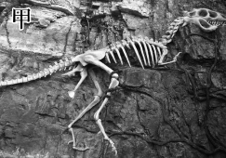　　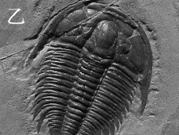　　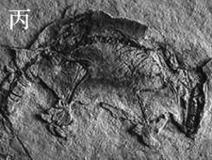　　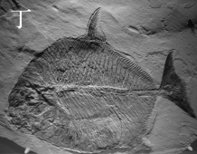

3. 关于图中四块化石年龄由老到新排序正确的是(　　)

A. 甲乙丙丁 B. 丁乙丙甲 C. 乙丁甲丙 D. 乙丁丙甲

4. 图中丙化石形成的地质年代，陆地上繁盛的植物是(　　)

A. 孢子植物 B. 裸子植物 C. 海生藻类 D. 被子植物

读右侧“地球圈层结构示意图”，回答5～6题。

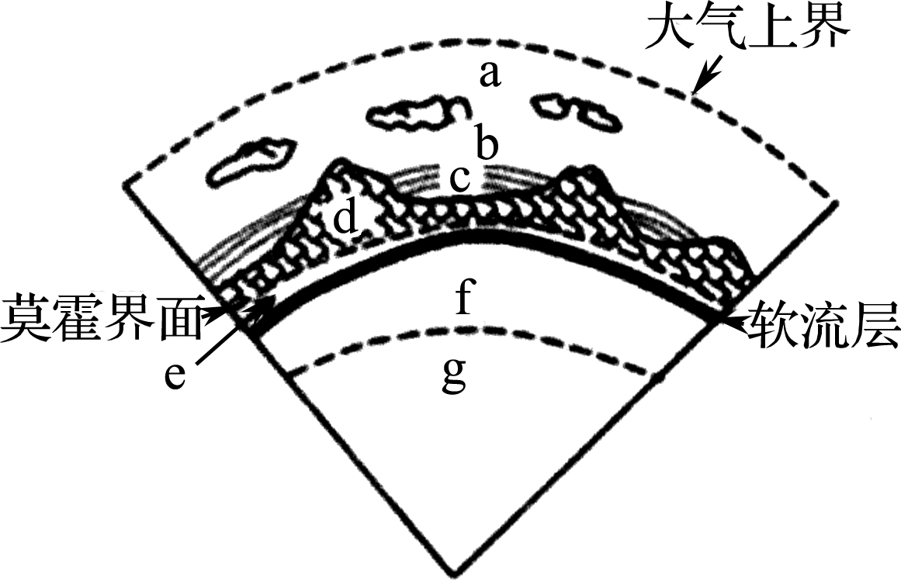5. 关于图中各圈层的叙述，正确的是(　　)

A. 地球外部圈层由a、b、c、d四部分组成

B. 地球内部圈层由e、f、g三部分组成

C. a、b、c、d、e相互联系、相互制约、相互渗透，形成了人类赖以生存的地理环境

D. 地震波在f、g交界面上，传播速度减为0

6. 有关岩石圈的叙述，正确的有(　　)

①包括地壳和地幔　 ②主要是由各种岩石组成的

③位于软流层以上　 ④厚度不一，大陆部分厚，大洋部分薄，甚至缺失

A. ①② B. ②③ C. ①④ D. ②④

读下面“太阳辐射、地面辐射和大气辐射关系示意图”，回答7～8题。

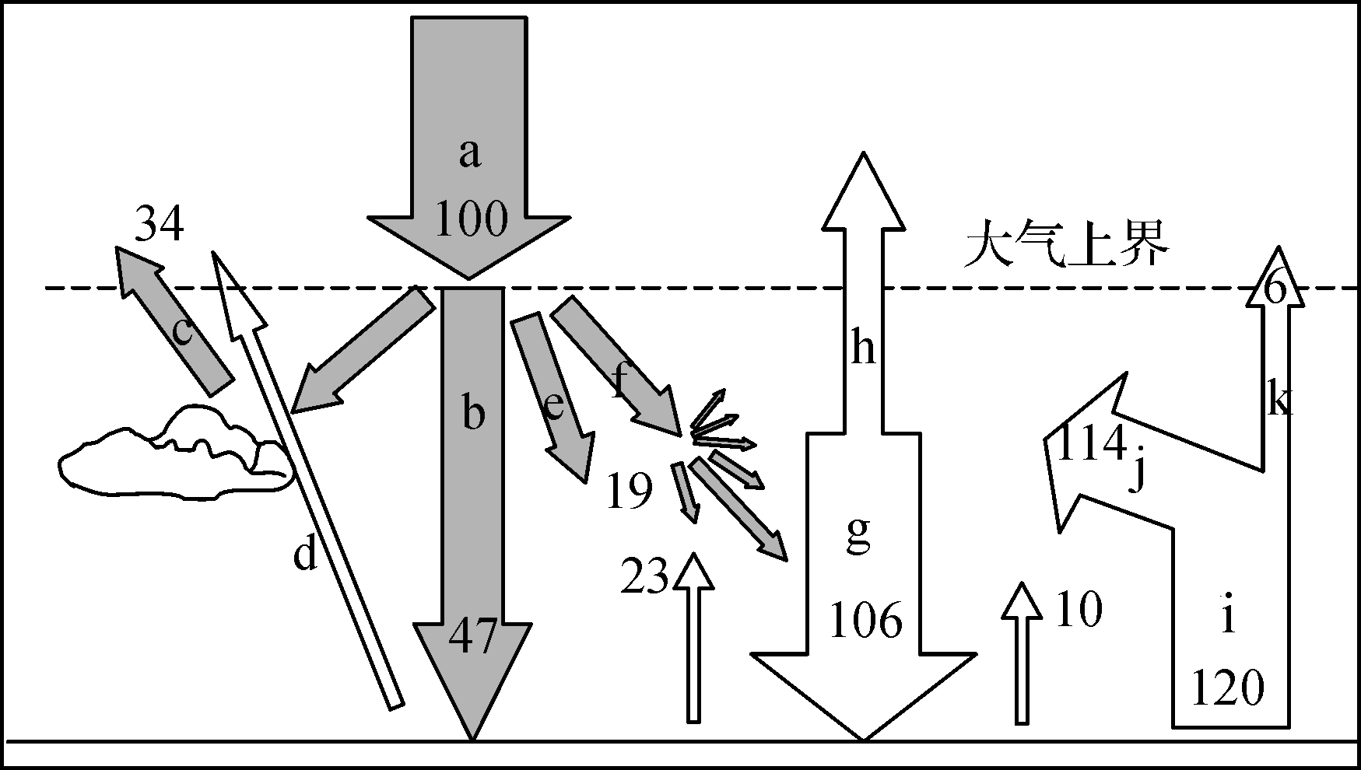

7. h的数值应为(　　)

A. 60　　 B. 47　　 C. 14　　 D. 8

（★）8. 连续多日的雾霾天气不会影响(　　)

A. h的数值 B. b的数值 C. g的数值 D. a的数值

右图为“亚洲局部区域某时刻近地面等压线(单位：hPa)分布图”。读图回答9～10题。

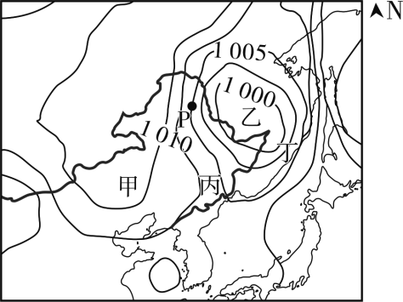 9. 甲、乙、丙、丁四地中，风力最大的是(　　)

A. 甲 B. 乙C. 丙 D. 丁

10. 此时P地的风向为(　　)

A. 西南风 B. 东南风 C. 西北风 D. 东北风

读右侧“南半球某城市热岛环流示意图”，回答11～12题。

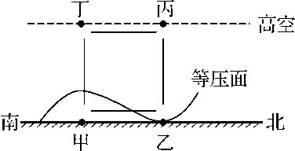

11. 甲、乙、丙、丁四地气压大小的比较，正确的是(　　)

A. 甲<乙 B. 丙<丁C. 甲>丁 D. 丙>乙

12. 甲代表的地点及甲乙之间的风向为(　　)

A. 郊区、东南风 B. 郊区、西南风C. 市区、东南风 D. 市区、西南风

读右侧“水循环示意图”，回答13～14题。

（★）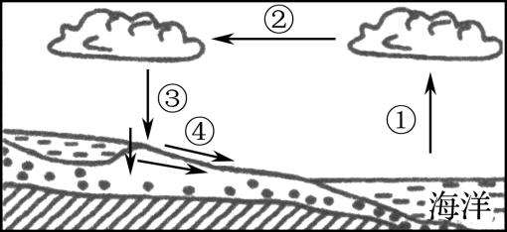13. 图中圈码所对应的水循环环节正确的是(　　)

A. ①—降水B. ②—蒸发C. ③—水汽输送D. ④—地表径流

14. 南水北调工程属于人类改造水循环中的(　　)

A. ① B. ② C. ③ D. ④

下图示意大洋表层海水盐度和水量平衡(降水量与蒸发量的差值)随纬度的变化。据此回答15～16题。

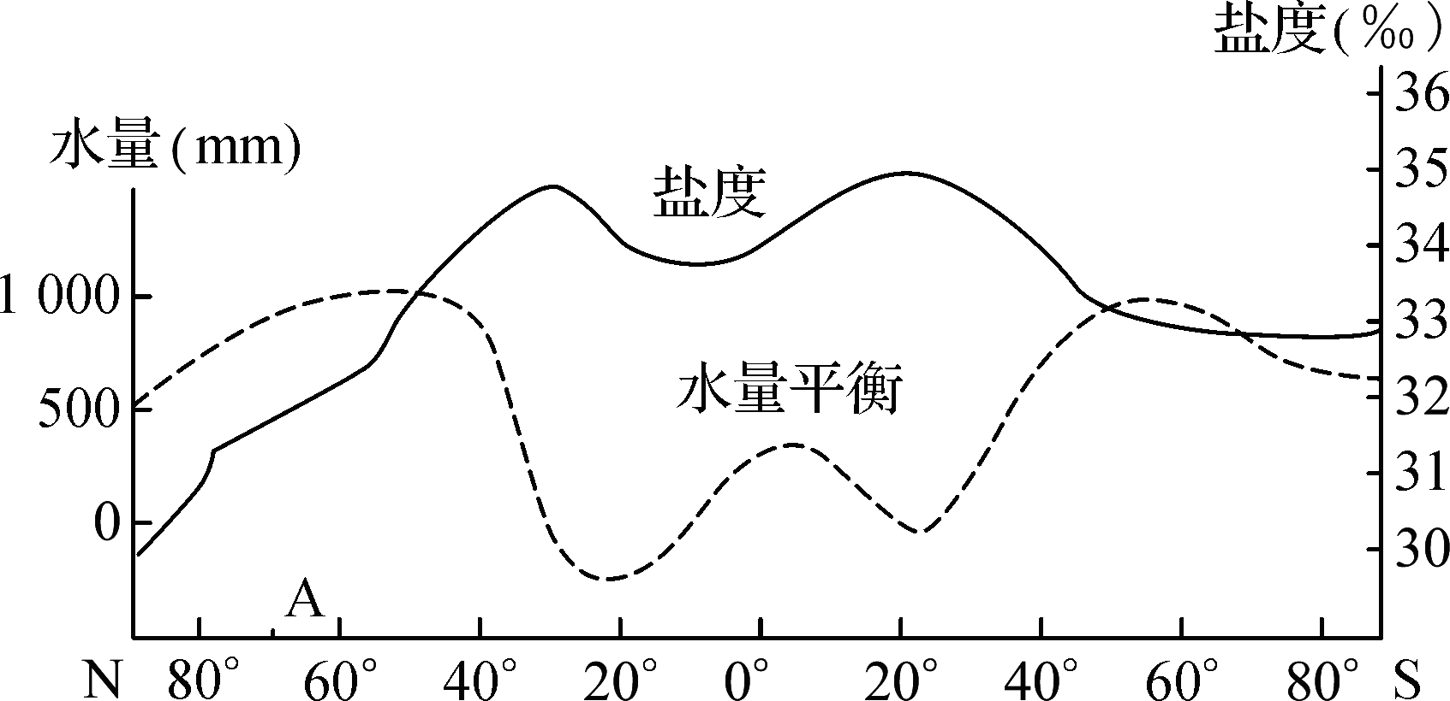

15. 图中南半球大洋表层海水盐度与水量平衡的关系是(　　)

A. 基本呈负相关　　 B. 先负相关后正相关

C. 基本呈正相关　　 D. 先正相关后负相关

16. 影响图中A纬度盐度低于南半球同纬度地区的主要因素是(　　)

A. 降水量 B. 蒸发量 C. 河川径流 D. 风向

17. 第36次南极科学考察船“雪龙2”号于2019年10月15日从深圳启航，在澳大利亚霍巴特港接受补给后，驶往中山站(如下图所示)。从赤道至中山站航线所经历的海域，海水盐度的变化规律是(　　)

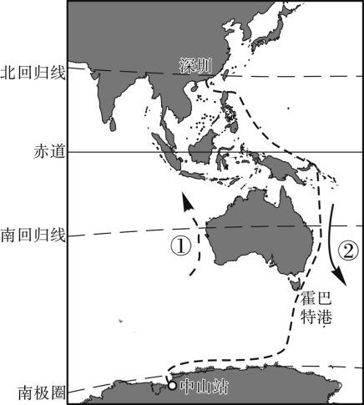

A. 由低到高 B. 由高到低C. 先升高后降低 D. 先降低后升高

辽东半岛位于辽宁省南部，北部宽，南部狭窄，除少数山峰海拔在1 000 m以上外，大部分地区海拔在500 m以下，山势浑圆，地势平缓。辽东半岛岩溶地貌发育广泛，南部、中部和北部以受侵蚀、剥蚀影响的山区为主，东南部的黄海沿岸和西部的渤海沿岸以侵蚀、剥蚀丘陵及堆积、侵蚀平原为主。下图示意辽东半岛夷平面演化过程。据此回答18～19题。

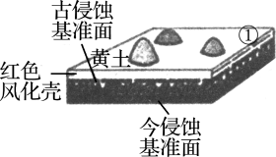 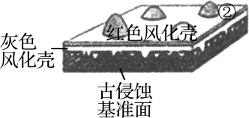 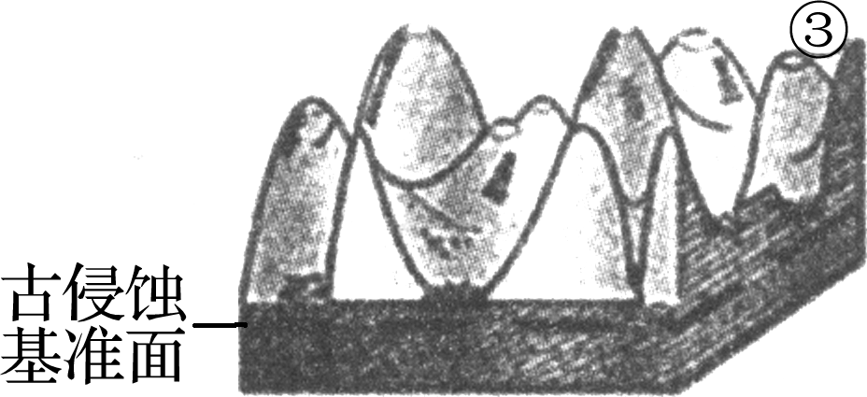 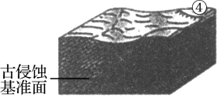

18. 推测辽东半岛夷平面形成的先后顺序是(　　)

A. ①②③④ B. ②④③①C. ③①④② D. ④③②①

（★）19. ①阶段夷平面上黄土层的来源可能是(　　)

A. 红色风化壳受外力侵蚀，风化发育成黄土 B. 高空西风携带内陆粉尘，在辽东半岛沉降

C. 海平面下降，海岸泥沙出露 D. 基岩受侵蚀，发育成黄土层

**【补充练习】**

1. 地处长江中下游的鄱阳湖流域历来是洪涝灾害多发区。图甲为“洪涝年份长江与鄱阳湖相连河段的水位变化示意图”，图乙为“1953年以来鄱阳湖面积和容积变化图”。读图回答下列问题。(7分)

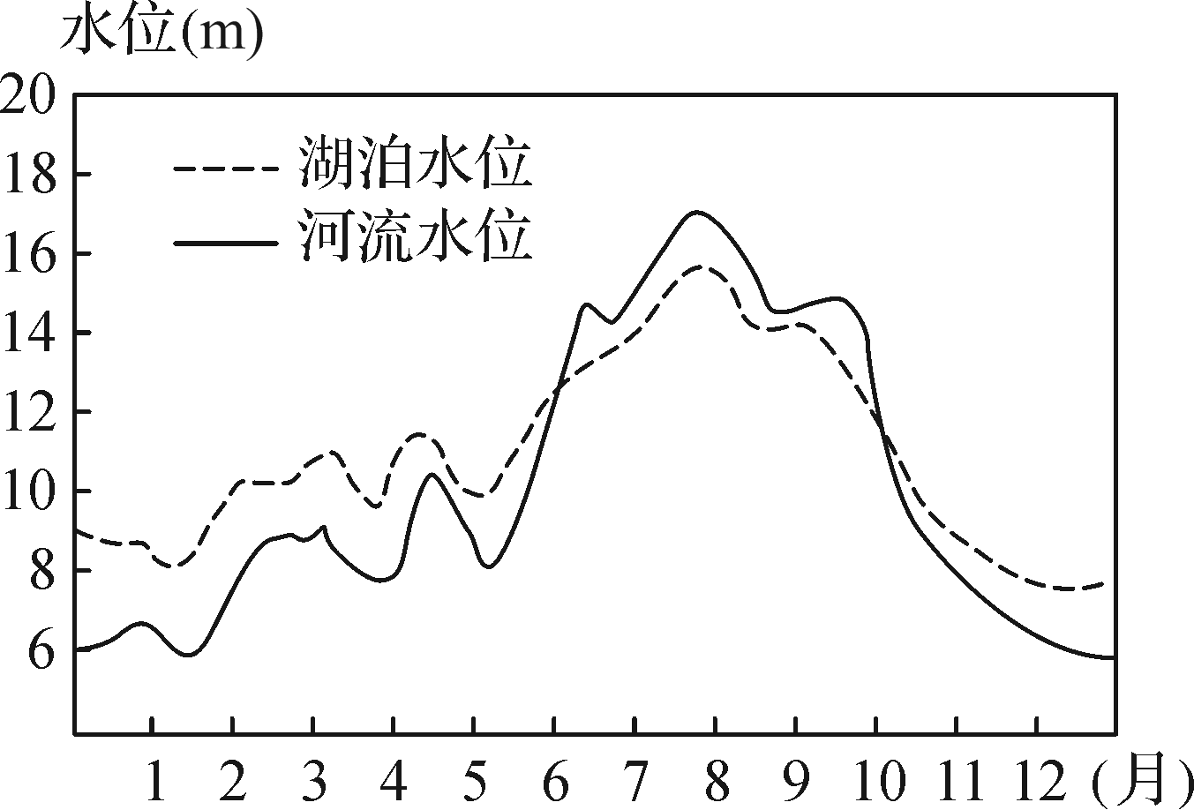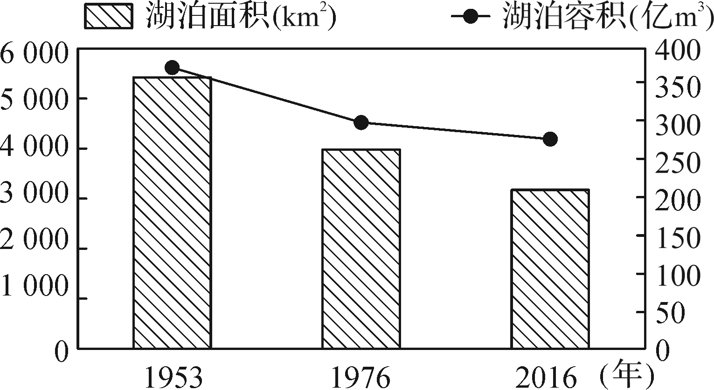

图甲 图乙

(1) 图甲显示滨湖地区洪涝灾害最可能发生的季节是________。 从气候和地形的角度，简析鄱阳湖流域易发洪涝的自然原因：_______________________________________________________________________； ________________________________________________。(3分)

(2) 不合理的人类活动也会诱发或加剧洪灾的发生，如____________、____________等。(2分)

(3) 为了减轻洪水给鄱阳湖流域造成的损失，可采取的具体措施有__________________________________，__________________________________等。(2分)

2 下图是“某城市规划简图”。该城市常年盛行东北风。读图回答下列问题。(9分)

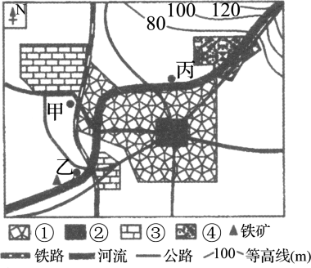

(1) 该城市主要功能区有住宅区、工业区、商业区和文化区。图中①②③④代表商业区的是________(填圈码)，代表住宅区的是________(填圈码)，代表文化区的是________(填圈码)。商业区位选择的原因有________________、________________。(5分)

(2) 甲、乙、丙三地中最适宜建钢铁厂的是________地。(1分)

(3) 工业区布局的有利条件有______________、______________和______________等。(3分)